PEDIDO DE PROVIDÊNCIAS Nº 3745/2021

Estudo de viabilidade para realização de britagem, pavimentação ou colocação de estrutura de drenagem, no trecho da Rua Francisco Waldemar Bohrer, em frente ao Aras Figueira, Bairro Lomba Grande.

Solicita-se, após os trâmites regimentais, que seja enviada cópia da presente proposição ao Poder Executivo, para que realize as seguintes providências:

Estudo de Viabilidade para realização de britagem, pavimentação ou colocação de estrutura de drenagem, de trecho da Rua Francisco Waldemar Bohrer, em frente ao Aras Figueira, em Lomba Grande.

Segundo moradores, no trecho, quando chove, não há para onde escoar a água, causando grandes poças que se acumulam na via, dificultando a passagem no local e causando riscos aos motoristas.

Novo Hamburgo, 19 de outubro de 2021.

Vereadora Lourdes Valim
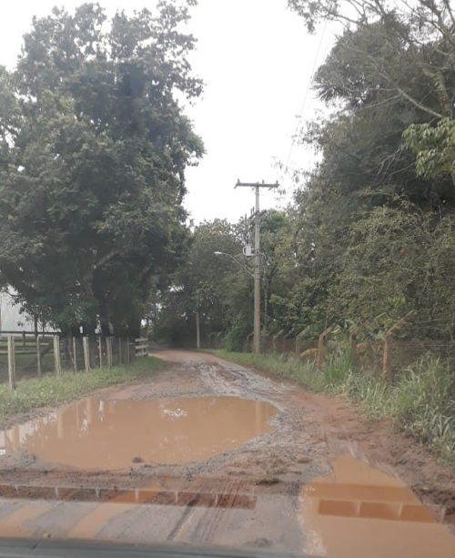

Obs.: Redação conforme o original da autora.
/RRS

